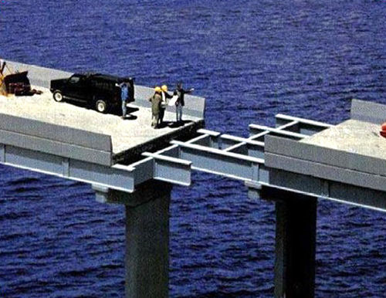
Fiche ressource
images.forum-auto.com/mesimages/29850/pont.jpg

TECHNOLOGIE 5e
Ouvrages : les ponts

Réalisation d’un pont

Cahier des charges : vous disposez d’environ 50 planchettes, vous devez réaliser un pont au dessus d’une rivière (virtuelle) d’environ 15 cm de large. La largeur minimum de votre pont est de 8 cm.
Votre pont doit être solide, léger et esthétique. Faites différentes réalisations.
Pour chaque pont réalisé, faire un schéma et lister les avantages et les inconvénients sur le fiche élève.

15 cm
8 cm

Exemple pour remplir la fiche élève :
Avantages :

Réalisation facile, peu de planchettes nécessaire

Inconvénients :

Peu solide, s’écroule facilement

Combien de stylo supporte le pont : >20

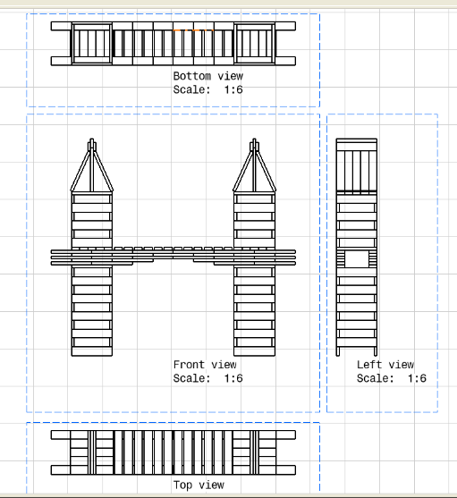
Exemple de réalisation :

Sur le site internet :
http://campus.3ds.com/employers/project-showroom/go/project/kapla/
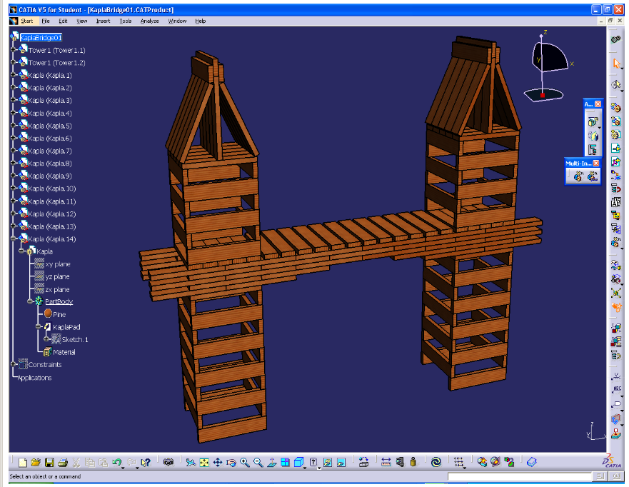
Gunther F. Vs2 12/2009 http://guntherf.perso.neuf.fr/

